RELATÓRIO MENSAL DE ATIVIDADES

MARÇO
2022

SECRETARIA MUNICIPAL DE EDUCAÇÃO E CULTURA



SECRETARIA MUNICIPAL DE EDUCAÇÃO E CULTURA

Ações realizadas na Secretaria Municipal de Educação e Cultura - SMEC e órgãos vinculados, durante o mês de março de 2022.

GABINETE DA SECRETÁRIA

Dia 02/03/2022
- Reunião na 21ª Coordenadoria Regional de Educação (CRE) em Três Passos
Dia 03/03/2022
- Atendimento na SMEC
Dia 04/03/2022
- Atendimento na SMEC
- Atendimento na Prefeitura
Dia 10/03/2022
- Abertura da capacitação voltada aos agentes comunitários de saúde realizada na SMEC
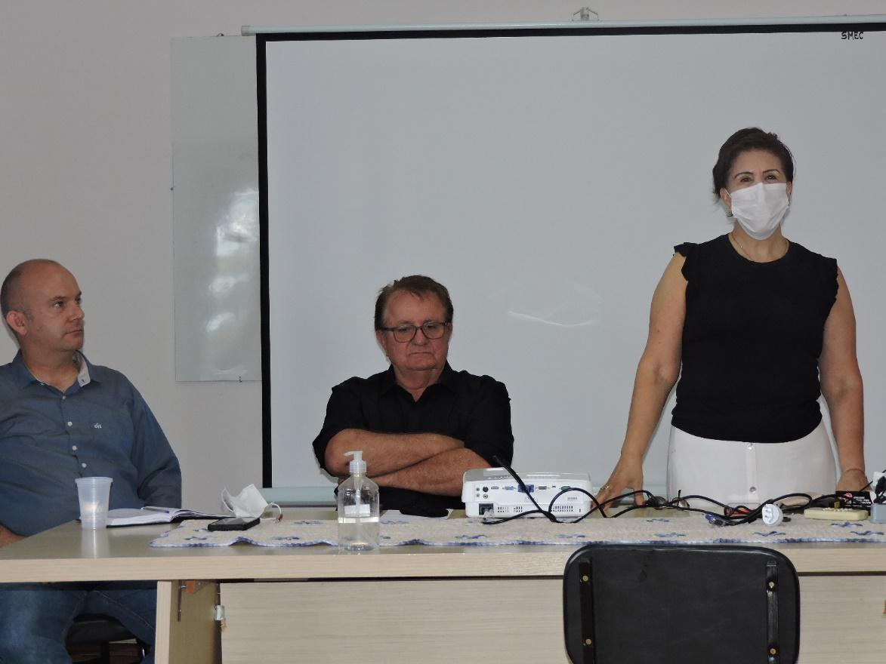
- Atendimento na SMEC
Dia 11/03/2022
- Gravação do programa de rádio da Prefeitura
Dia 14/03/2022
- Atendimento na SMEC
Dia 15/03/2022
- Reunião dos Secretários Municipais com o Prefeito
Dia 17/03/2022
- Encontro do Conselho de Secretários Municipais de Educação (Conseme), composto pelos coordenadores das 27 regionais da União dos Dirigentes Municipais de Educação do Rio Grande do Sul (Undime/RS), na Federação das Associações de Municípios do Rio Grande do Sul (Famurs), em Porto Alegre.
Dia 19/03/2022
- Formação para professores sobre o Método Líquen no CTG Darcy Fagundes

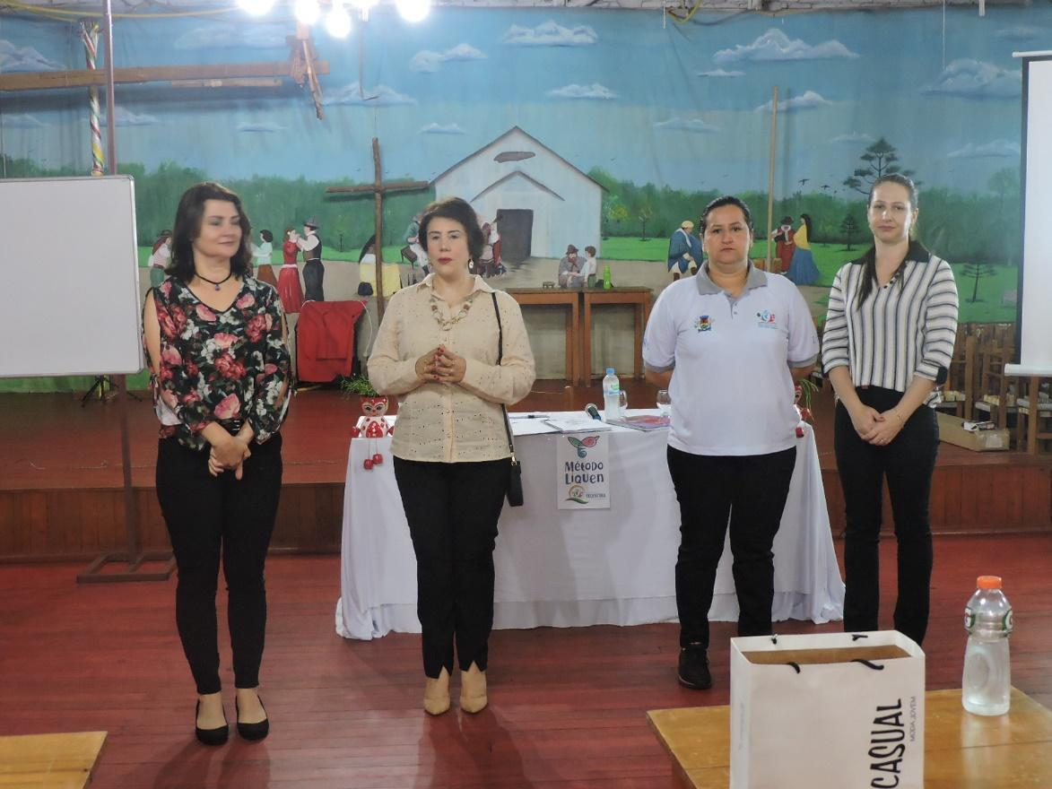
Dia 22/03/2022
- Reunião com os diretores das Escolas Municipais na SMEC
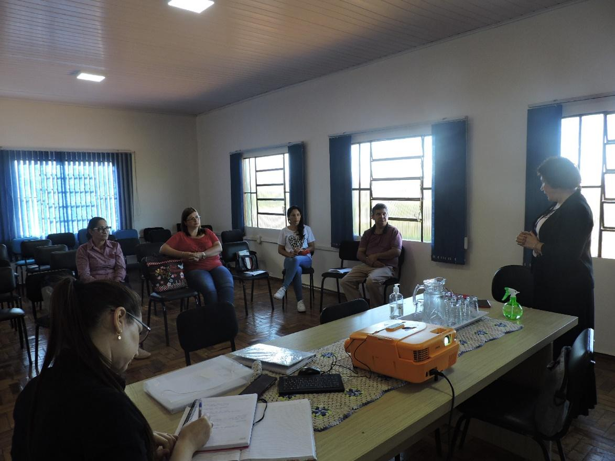
- Atendimento na SMEC
- Reunião com o Prefeito
Dia 28/03/2022
- Atendimento na Prefeitura
Dia 29/03/2022
- Reunião do Conselho dos Secretários Municipais de Educação/União dos Dirigentes Municipais de Educação (Conseme/Undime) na sede da Associação dos Município da Região Celeiro (Amuceleiro), em Três Passos.
Dia 31/03/2022
- Curso online “Capacitação para Diretores de Escolas: noções quanto à organização da escola nos aspectos administrativos e quadro de pessoal”, ministrada pela Advogada Especialista em Gestão Pública Amanda Zenato Tronco Diedrich, da DPM Educação.
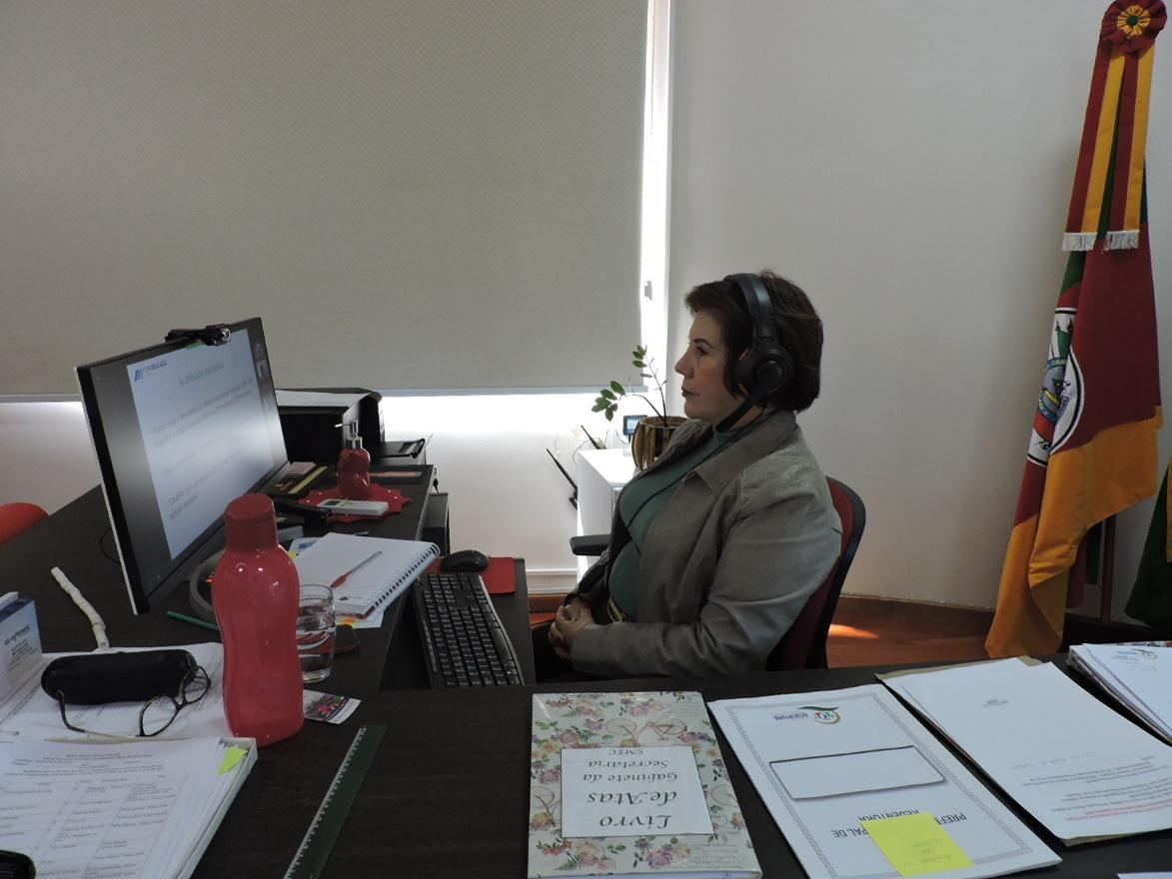
SETOR PEDAGÓGICO
Supervisão pedagógica
SMEC- Secretaria Municipal de Educação e Cultura
- Participação do Curso de Formação no CTG Darcy Fagundes Método Líquen;
- Troca de informações com a Coordenadora da SMEC Professora Daiane sobre diversos assuntos referente a avaliação diagnóstico, acompanhamento das famílias, frequência, relatórios, alunos laudados, etc.

Escola: EMEF Maria Belmont Albert - TRABALHO REALIZADO COM OS PROFESSORES DA REDE MUNICIPAL
- Auxiliar na Secretária da escola;
- Digitar convite para entregar aos alunos para uma importante reunião com os pais ou responsável pelos alunos;
- Participar de reunião com os pais, professores e equipe diretiva;
- Auxiliar na organização do Plano de Recuperação da aprendizagem;
- Orientar os professores no planejamento e Plano de Trabalho;
- Auxiliar no recreio e conversar com os alunos sobre os cuidados que devemos continuar tendo devido a pandemia;
- Conversar com os alunos sobre a importância da aprendizagem, frequência, interesse e participação nas aulas de reforço;
- Acompanhar o planejamento dos professores.

Escola: EMEF Doutor Getúlio Vargas - TRABALHO REALIZADO COM OS PROFESSORES DA REDE MUNICIPAL
- Auxiliar na secretaria da escola;
- Orientar os professores no planejamento e Plano de Trabalho;
- Auxiliar na organização e realização do Plano de Recuperação da aprendizagem;
- Acompanhar o planejamento dos professores;
- Conversar com os alunos sobre a importância da aprendizagem, frequência, interesse e participação nas aulas.

Escola: EMEF Assis Brasil - TRABALHO REALIZADO COM OS PROFESSORES DA REDE MUNICIPAL
- Orientar os professores no planejamento e Plano de Trabalho;
- Encontro com a equipe diretiva sobre assuntos referentes as atividades da escola;
- Conversar com os alunos sobre a importância da aprendizagem, da frequência, interesse e participação nas aulas de reforço;
- Acompanhar o planejamento dos professores do turno da manhã.

Escola: EMEF São José - TRABALHO REALIZADO COM OS PROFESSORES DA REDE MUNICIPAL
- Auxiliar na Secretaria da Escola;
- Orientar os professores no planejamento e Plano de Trabalho;
- Auxiliar na organização e realização do Plano de Recuperação da aprendizagem;
- Auxiliar no recreio e acompanhar o planejamento dos professores do turno da tarde.
Coordenação pedagógica
- Atendimento do público em geral;
- Organização e envio do Plano de Trabalho do Professor;
- Avaliação das mochila escolares do e kit de higiene para distribuição gratuita na rede municipal de ensino – Pregão Presencial 007/2022;
- Reunião com a secretária;
- Reunião com a Comissão do Processo Seletivo Simplificado 001/2022, com objetivo de realizar o desempate dos candidatos;
- Entrega das documentações do Processo Seletivo Simplificado 001/2022 ao Prefeito Municipal;
- Atendimento aos diretores e equipes;
- Organização da lista do número de alunos por turma e escola;
- Criação do Protocolo intersetorial do Busca Ativa Escolar;
- Protocolo das Portarias dos professores e funcionários;
- Organização do Parecer da nova escola;
- Resposta do questionário das contas anuais 2021 para o controle Interno;
- Reorganização dos horários dos professores;
- Atendimento do público em geral;
- Respostas sobre as Contas Anuais -2021;
- Reunião com a Secretária;
- Reunião com a responsável pelo Controle interno para encaminhamento das respostas sobre as Contas Anuais 2021;
- Organização de documentações para a resposta ao Tribunal de Contas do Estado;
- Inscrições e orientação sobre o Curso de Educação Fiscal;
- Orientação e cadastros do Programa Aprender Valor;
- Organização do CTG para a Formação do Método Líquen.

Unidades escolares
- ESCOLA MUNICIPAL DE ENSINO FUNDAMENTAL ASSIS BRASIL
A Equipe Diretiva desenvolveu as seguintes atividades, no mês de março, junto a escola:
- Participação de reunião na SMEC;
- Recebimento de documentos da Administração Municipal através da Secretaria de Educação;
- Organização de cronograma alunos Curso Normal;
- Organização de matrículas;
- Revisão do Censo;
- Trabalhos no Sistema Abase;
- Organização dos materiais administrativos da escola;
- Acompanhamento do PPP;
- Trabalho em sala de aula com as Normas da Escola;
- Início das atividades do AEE e Aplicação avaliação Anamnese;
- Participação de Formação desenvolvida pela SMEC;
- Recebimento conforme cronograma de materiais pedagógico, limpeza e merenda escolar - SMEC
- Desenvolvimento do Projeto “Mande bem na Escola“e apresentação na SMEC, para o ano de 2022- Como recuperar o aluno pós pandemia. Parceiros SMEC e Promotoria de Justiça e efetivação da relação dos alunos participantes;
- Entrega de Documentos na SMEC – Efetividade – Memorandos;
- Organização de cronograma trabalhos aos prestadores de serviço a comunidade;
- Instalação de ar condicionado na sala Apoio Pedagógico;
- Revitalização do Jardim da Escolar;
- Organização de horário de trabalho professores e auxiliares de atendente de creche;
- Organização hora atividade turno da manhã Creche;
- Organização cadernos de chamada e método líquen;
- Organização de lista dos alunos do transporte escolar;
- Organização da lista p/ aquisição de uniforme;
- Organização do cronograma Hora Cívica;
- Trabalho com os Planos de Estudos.
- ESCOLA MUNICIPAL DE ENSINO FUNDAMENTAL DR. GETÚLIO VARGAS
- Atendimento aos pais, mães ou responsáveis pelos alunos.
- Planejamento.
- Organização das atividades escolares.
- Capacitação online para diretores de escola: noções quanto a organização da escola nos aspectos administrativo e quadro de pessoal.
- Preparativos para a Gincana Cultural que será realizada durante a Semana do Município.

- ESCOLA MUNICIPAL DE ENSINO FUNDAMENTAL SÃO JOSÉ
- Participação de encontros e cursos oferecidos pela SMEC (Líquen);
- Organização de atividades para diferentes situações para melhorar o ensino aprendizagem dos alunos;
- Planejar as atividades a partir do diagnóstico feito com os alunos;
- Presença da assistente social para orientar nas dificuldades encontradas juntos aos docentes;
- Diálogos e reflexão sobre as práticas pedagógicas;
- Levantar e analisar coletivamente as propostas pedagógicas na escola;
- Atividades relacionadas ao dia da mulher;
- Atividades todas com base na BNCC;
- Seguimos mantendo um certo distanciamento, usando álcool em gel.

- ESCOLA MUNICIPAL DE ENSINO FUNDAMENTAL MARIA BELMONT ALBERT
Durante o mês de março, a Equipe Diretiva e Coordenação Pedagógica da Escola Maria Belmont Albert realizaram as seguintes atividades:
- Reunião de início de ano letivo com os pais, professores e funcionários;
- Eleição da nova diretoria do Conselho Escolar;
- Prestação de contas referente aos recursos recebidos pelo Governo Federal;
- Apresentação do Projeto de reforço: “Tempo de Reaprender”;
- Emissão de alerta no Busca Ativa Escolar;
- Adesão e cadastro das turmas participantes do Programa Aprender Valor;
- Participação na Formação Pedagógica sobre o Método Líquen;
- Organização dos pedidos de uniforme escolar;
- Organização da lista dos alunos que utilizam transporte urbano;
- Orientação, organização e revisão dos Planos de Trabalho realizado pelos professores;
- Encaminhamento e agendamento de consultas de alunos que necessitam de atendimento psicológico, oftalmológico, entre outros;
- Reunião com pais e alunos das Séries Finais do Ensino Fundamental;
- Orientação e início das atividades do Método Líquen e organização do material (caderno, atividades...);
- Descrição das atividades incluídas no Programa Saúde na Escola;
- Planejamento do acompanhamento individual dos alunos com a Assistente Social, Marinês Camargo;
- Reunião de diretores;
- Organização da Semana do Município (participação na Gincana Cultural, hora cívica, trabalhos realizados pelos alunos e apresentação dos mesmos);
- Capacitação online para os Diretores de Escola, realizada pela DPM-Educação;
- Planejamento sobre a Semana da Páscoa.
- ESCOLA MUNICIPAL DE EDUCAÇÃO INFANTIL GENTE MIÚDA
Relato das atividades realizadas pela Direção e Vice Direção da Escola Municipal de Educação Infantil Gente Miúda no mês de fevereiro, sendo que no mês de janeiro houve férias coletivas:
- Orientações quanto aos cuidados e prevenção e Controle do Novo corona vírus – COVID-19, protocolos de higiene e distanciamento social. Novos decretos.
- Reunião com funcionários da escola.
- Reunião de pais e mestres na escola.
- Plano de estudos.
- Reuniões gerais com a equipe da SMEC.
- Requerimentos, Efetividade, memorando e ofício. Informações gerais para SMEC.
- Impressão de atividades para professores. Reunião com professores para orientações gerais, dias letivos etc.
- Matrículas no sistema.
- Escala vigias.
- Curso online.
- Organização de escalas de trabalho, horários de almoço.
- Pedidos de compras.
- Participação em eventos organizados pela administração pública Municipal.
- Lista transporte confecção carteirinha para utilização transporte urbano.
- Plano de recuperação da aprendizagem.
Trabalho em rede - Assistente Social
Relatório de atividades – 03 a 31 de março de 2022. Visitas domiciliares, atendimentos individuais e atendimentos nas Escolas Municipais de Ensino Fundamental Assis Brasil, São José, Maria Belmont Albert, Doutor Getúlio e EMEI Gente Miúda.
Durante este e mês, estivemos realizando visitas domiciliares, busca ativa dos alunos da REDE municipal, atendimento nas escolas municipais, encaminhamentos de ofício e respostas ao Ministério Público, ainda em várias situações fui solicitada junto ao conselho tutelar para acompanhá-los em visitas domiciliares.
Neste período de trabalho nas escolas, realizamos atendimento individualizado com seis crianças da Escola São José, três atendimentos na Escola Assis Brasil e cinco na Maria Belmont. Em várias situações a equipe diretiva da escola Maria Belmont nos solicitou para ajudar a resolver algumas situações do não comparecimento das crianças no reforço ou outros, sendo que junto com a equipe diretiva da escola foi acordado um trabalho semanal junto aquele educandário, ficando toda a quinta-feira da semana a disposição da escola, para que juntos possamos desenvolver um trabalho individual e coletivo com nossas crianças.
Na escola Gente Miúda foi necessário fazer visita domiciliar a uma família e conversar com os responsáveis para resolver os problemas apresentados por um aluno. Neste educandário tivemos mais algumas situações que foram sanadas na escola mesmo.
Em visita à escola Doutor Getúlio, tínhamos apenas uma situação de falta de assiduidade na escola, de duas crianças membros da mesma família, mas já conseguimos resolver e voltaram a frequentar o educandário.
Todas as quartas e quintas feiras sou a responsável técnica das oficinas desenvolvidas pelo CRAS com público alvo crianças e adolescente, a partir do mês seguinte estará sendo oferecida uma tarde exclusiva para os adolescentes, com trabalhos e atividades pensadas para esta faixa etária, sendo o melhor dia a quarta feira a tarde.
SETOR DE PROJETOS/ PRESTAÇÃO DE CONTAS/ DIVULGAÇÃO

Setor de Projetos
- Acompanhamento PDDEINTERATIVO;
- Acompanhamento SIGECON – Prestação de contas PAR – solicitação no Fale Conosco e contato via telefone;
- Acompanhamento do Ciclo 4 do PAR;
- Acompanhamento SIMEC;
- Acompanhamento Liberação de Recursos;
- Recebimento de cadastros para Auxílio Transporte;
- Abertura da turma Módulo PAR – Formação pela Escola;
- Validação de relatórios do SIOPE junto ao sistema MAV’s;
- Pesquisa sobre possibilidades de desfazimento de veículos “caminho da escola”;
- Recadastramento UNCME;
- Preenchimento Relatório Controle Interno CME;
- Elaboração do relatório sobre prestação de contas FUNDEB para reunião do CACS;
- Curso preparatório para Certificação Profissional para RPPS;
- Atualização cadastral das escolas junto ao PDDEWEB.
Prestação de contas
- Este Setor de Prestação de Contas, durante o mês de março 2021, deu prosseguimento aos lançamentos da documentação referente a Prestação de Contas do Programa Nacional de Alimentação Escolar- PNAE/2021 no portal do FNDE (SIGPC);
- No decorrer do mês foram também atendidos alguns Diretores de Escolas da Rede Municipal de Ensino, em busca de orientações sobre Prestação de Contas;
- Participação em reunião do CACS FUNDEB para apresentação dos Relatórios da Prestação de Contas do Programa Nacional de Apoio ao Transporte Escolar – PNATE/2021, os quais devem ser analisados pelo referido Conselho e inseridos no SIGECON/FNDE para validação;
- Feita a verificação rotineira, junto ao SIGPC, Portal do FNDE, os Programas / Projetos que estão disponíveis para a devida Prestação de Contas.
Divulgação
Realização e divulgação de matérias jornalísticas sobre:
- Redirecionamento dos profissionais da Saúde para o interior;
- Município terá Sala Lilás – para escuta e empoderamento da mulher;
- Administração Municipal reinicia encontros do Grupo Geração de Trabalho e Renda;
- Administração Municipal prossegue com atendimentos de Saúde no interior;
- Administração Municipal vai desenvolver projeto Rede Bem Cuidar RS;
- Boletim Epidemiológico;
- Capacitação dos fiscais sanitários;
- Confecção do relatório de atividades da Smec e do Gabinete da Primeira Dama de fevereiro;
- Ação do projeto Rede Bem Cuidar será realizada no dia 09 de março;
- Administração Municipal realiza atendimentos de Saúde na Vila São Sebastião;
- Administração Municipal retoma atividades presenciais dos usuários do BPC;
- Administração Municipal desenvolve a campanha Março Lilás;
- Administração Municipal realizou atendimentos de Saúde no interior na tarde do dia 07 de março;
- Administração Municipal retoma encontros do Grupo de Idosos;
- Administração Municipal promove visitas domiciliares para atendimentos de Saúde;
- Administração Municipal informa sobre quarta dose da vacina contra a Covid 19 para imunossuprimidos;
- Administração Municipal retoma atendimentos na UBS de Vila São Sebastião;
- Administração Municipal orienta sobre Vacina Pneumocócica;
- Administração Municipal dá continuidade às atividades da Rede Bem Cuidar;
- Capacitação dos agentes de saúde;
- Retorno do Doutor Ubiratan à Secretaria Municipal de Saúde;
- Ciclo de palestras da Rede Bem Cuidar;
- Atendimentos em Saúde em Sítio Cassemiro;
- Atendimentos em Saúde em Vila São João;
- Capacitação sobre a Rede Bem Cuidar para Agentes de Saúde;
- Administração Municipal informa sobre atualização do cartão SUS;
- Administração Municipal prossegue com atendimentos de Saúde no interior;
- Administração Municipal, através da Secretaria Municipal de Saúde, realiza coleta para exames do colo do útero em Sítio Cassemiro;
- Administração Municipal realiza reunião do Grupo Hiperdia em Sítio Cassemiro;
- Boletim Epidemiológico 17 de março;
- Administração Municipal executa muros no entorno da obra da Casa Lar;
- Administração Municipal instala tubulação para drenagem na Rua Erwin Matheus Braun;
- formação sobre Método Líquen para Professores Municipais;
- curso de Operador de Máquinas;
- serviços no interior;
- Primeira palestra do ciclo da Rede Bem Cuidar;
- Atendimentos em Saúde na Vila São João;
- Retomada do grupo Bem Viver;
- Reunião dos diretores das escolas municipais no dia 22 de março;
- atendimento pré-natal;
- Administração Municipal prossegue com ciclo de palestras do projeto Rede Bem Cuidar;
- Atendimentos em Saúde na Vila São Sebastião;
- Administração Municipal proporciona estágio a estudantes de Serviço Social;
- Censo Vacinal;
- Confirmada palestra do projeto Rede Bem Cuidar;
- Vacinação em Sítio Cassemiro;
- palestra do projeto Rede Bem Cuidar;
- Boletim Epidemiológico;
- Carnês do IPTU estão disponíveis na Prefeitura;
- não há vacina da Pfizer disponível para adolescentes;
- CRVA;
- Arquivamento das matérias da Assessoria de Imprensa publicadas nos jornais;
- Roteiro do programa de rádio da Smec;
- Recebimento e impressão dos relatórios das Secretarias Municipais para o programa de rádio.
SETOR ADMINISTRATIVO
Documentações e organização do ambiente/ Almoxarifado/ Plataformas Educacionais
- verificação e organização do e-mail da SMEC;
- atendimento ao público;
- recebimento e análise de amostras do Pregão Presencial das mochilas;
- reunião para organização do Resultado Final do Processo Seletivo 01/2022;
- reunião com a secretária;
- lançamento de notas - almoxarifado;
- conclusão, impressão e assinatura do Atestado Complementar da Professora Ivonir;
- requerimento de férias;
- recebimento de documentos;
- reunião da Comissão do Processo Seletivo com a Secretária de Educação e o Prefeito Municipal para entrega das documentações referentes ao Processo Seletivo 01/2022;
- entrega de correspondências para a secretária;
- redação do relatório mensal de atividades da SMEC;
- comunicado às escolas a respeito do encerramento do ano letivo do Censo e questionário Covid-19.
- revisão do processo de Edital PSS 01/2022;
- finalização do processo de análise de amostras do Pregão Presencial 007/2022;
- reunião para organização do Resultado Final do Processo Seletivo 01/2022;
- lançamento de atestados na efetividade;
- lançamento de notas - almoxarifado;
- entrega do Setor de Pessoal do Atestado Complementar da Professora Ivonir;
- protocolo de requerimento de férias;
- verificação de dados do Censo Escolar com aviso aos responsáveis pelos dados das escolas;
- registro de Portarias no livro;
- contato com o Diretor da Esc. Est. Ind. de Ens. Médio Antônio Kasin Mig, Nélio Campos, para solicitar fotos dos alunos para confecção de carteira estudantil;
- elaboração do Relatório Mensal de Atividades da Smec;
- elaboração de modelo de carteira estudantil;
- Requisição de compras;
- Comunicado aos diretores das escolas a respeito de leilão a ser realizado;
- finalização dos atestados da Elislei e Ivonir;
- verificação de fechamento do ano letivo no Sistema do Censo Escolar;
- abertura de ponto da servidora Edinara;
- conclusão e envio de Relatório Mensal da SMEC;
- pesquisa de informações para a Redação do Atestado da Professora Edinara Pit Winskoski;
- Dia 21/03/22 - convocação das férias no turno da tarde e noite para organizar fotos de alunos indígenas para carteirinhas de autorização de uso do transporte escolar;
- verificação e organização do e-mail da SMEC;
- entrega de documentos no Setor de Pessoal;
- verificação de itens para leilão;
- reunião do CACS/ Fundeb: desfazimento de ônibus Caminho da Escola por leilão;
- atividades na plataforma Busca Ativa Escolar;
- resposta ao questionário do MPRS a respeito do Busca Ativa Escolar;
- confecção de lista de bens para desfazimento por leilão;
- contato com diretores para organizar participação das escolas na Semana do Município;
- reunião com a secretária para responder novamente questionário do MPRS e para tratar de informações sobre a Semana do Município.

SETOR DE TRANSPORTES
- Manutenção de todos os veículos escolares;
- Abastecimentos somente com a presença da Chefe ou Responsável dos Transportes;
- Acompanhamento dos Transportes terceirizados, através de planilha de efetividade;
- Transporte escolar municipal atendendo linhas no território indígena;
- Organização de linhas para a semana do Município.

SETOR DE ALIMENTAÇÃO E NUTRIÇÃO ESCOLAR
- Durante o mês de março do corrente ano o Setor de Nutrição e Alimentação Escolar do município, desenvolveu atividades inerentes ao Programa Nacional de Alimentação Escolar – PNAE, dentre elas:
- Elaboração do cardápio escolar;
- Elaboração do cronograma de entrega de gêneros alimentícios para escolas, fornecedores e central de recebimento/distribuição;
- Atendimento aos fornecedores de gêneros alimentícios para alimentação escolar;
- Encaminhamentos de solicitação de gêneros alimentícios conforme licitados, junto ao setor de compras municipal, para atendimento na merenda escolar na Rede Municipal de Ensino;
- Semanalmente, é conferido a quantidade e qualidade de gêneros alimentícios entregue pelos fornecedores ao Setor da Merenda Escolar (Nutª Zuleica e Aux. Jair);
- Distribuição semanal de gêneros alimentícios às escolas municipais (Aux. Jair);
- Visita ao setor de manipulação de alimentos nas Escolas de Ensino Fundamental do município: Maria Belmont Albert, São José e Extensão da E.M.E.F. São José no prédio da Praça Cristo Redentor;
- Orientações as merendeiras sobre dúvidas durante as visitas de supervisão, nas escolas acima citadas;
- Orientações aos manipuladores quanto a importância de conferir os alimentos no ato de recebimento durante a entrega pelo fornecedor na escola, considerando quantidades e qualidades;
- Acompanhamento de distribuição das preparações prontas durante o período do lanche escolar na E.M.E.I. Gente Miúda;
- Reunião com Pais de alunos matriculados na E.M.E.I. Gente Miúda, pauta novas alterações no cardápio, conforme Resolução/FNDE nº 06 de 08 de maio de 2020.

Redentora, 22 de abril de 2022.

ELIANE AMARAL COSTA
Secretária Municipal de Educação e Cultura

